Einheit 1.3. Wie wählt man digitale Werkzeuge aus, die Daten über den Lernfortschritt der Lernenden erfassen und wie setzt man sie ein?

In den vorangegangenen Abschnitten ging es darum, wie man Kurse einrichtet, um das Engagement der Lernenden zu verfolgen (1.1) und wie man Lernaktivitäten gestaltet, um Nachweise zu generieren (1.2). In diesem Unterkapitel werden wir uns auf die Liste der Tools konzentrieren, die zur Unterstützung des Lehrens und Lernens und zur Generierung von Daten verwendet werden können. Moodle-Tools sind Beispiele für Tools, die in ein Lernmanagementsystem (LMS) integriert werden können (1.3.1). Dann werden wir mögliche externe Tools aufzeigen, die zur Verbesserung der Möglichkeiten des aktiven Lernens eingesetzt werden können (1.3.2).

Nachdem Sie geplant haben, welche Lernressourcen und -aktivitäten in den Kurs aufgenommen werden sollen, ist es wichtig zu entscheiden, welche digitalen Tools oder Berichte Daten generieren können, die sowohl den Lehrkräften als auch den Lernenden helfen, den Lernfortschritt zu verfolgen. Mit anderen Worten: Sie sollten entscheiden, welche Lernressourcen und/oder Aktivitäten verwendet werden müssen, um Daten über den Lernfortschritt zu erhalten.

1.3.1. Auswahl von Tools zur Unterstützung des Lernens und zur Generierung von Daten

Nachdem Sie festgelegt haben, was die Lernenden lernen sollen und welche Art von Nachweisen Ihnen zeigen wird, dass die Lernenden ihre Lernziele erreicht haben, ist es wichtig zu entscheiden, welches digitale Werkzeug für die Aufgabe oder den Auftrag verwendet werden soll. Moodle schlägt viele verschiedene Werkzeuge für die Gestaltung von Aktivitäten vor, aber Sie können auch externe Werkzeuge auswählen und diese im Kurs verwenden (siehe 1.3.2).

Moodle bietet mehrere Werkzeuge für die Durchführung von Aktivitäten, von denen einige hier kurz vorgestellt werden.

Moodle- Aufgabenaktivität

Bei der Abgabe einer Aufgabe ermöglicht die Moodle-Aufgabenaktivität das einfache Hochladen von Dokumenten. Sie können überwachen, welche Studierende wann Aufgaben eingereicht haben, wie viele Wiedervorlagen es gab und ob Studierende zusätzliches Feedback zu einer Aufgabe gegeben haben. Wenn Sie eine Aufgabe entwerfen, sollten Sie alle wichtigen Informationen über die Durchführung der Aufgabe angeben, einschließlich des Ziels der Aufgabe, der Fristen, der Anforderungen für die Abgabe, der Bewertungskriterien usw. Diese Informationen können für die Lernenden nützlich sein, um sie an die Anforderungen der Aufgabe zu erinnern und sie darüber zu informieren, was erwartet wird, wann und warum es geliefert werden soll.

Durch diese Aktivität werden Daten generiert, die den Lehrkräften helfen können, fundierte Entscheidungen über die Gestaltung des Lehrens und Lernens zu treffen (mehr dazu in Kapitel 2.2). Bei der Konfiguration der Einstellungen für die Verfügbarkeit, die Ergebnisse und den Abschluss der Aktivitäten (siehe 1.1.) kann dieses Tool die Studierenden über die Fristen und den Lernprozess informieren.

Lernen Sie, wie man eine Aufgabe in Moodle erstellt - Aufgabe in Moodle

Quiz
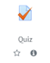

Eine Quiz-Aktivität kann Daten generieren, die Sie über das Verhalten der Lernenden während eines Quiz oder einer Prüfung informieren, welche Fragen am schwierigsten waren, wie viel Zeit die Lernenden für die Beantwortung dieser Fragen aufgewendet haben, usw. Um die SRL der Lernenden zu unterstützen, sollten Sie klare und explizite Rückmeldungen zu falschen Antworten geben, indem Sie Links zu dem mit der Frage verbundenen Kursmaterial bereitstellen, wo die Lernenden das Material nachlesen können.

Da es möglich ist, eine Fragenbank zu erstellen, aus der Fragen für eine Prüfung oder einen anderen Test ausgewählt werden können, können Sie die Lernenden auffordern, an der Entwicklung von Fragen mitzuwirken, die in die Fragenbank aufgenommen werden sollen. Auf diese Weise können die Studierenden über ihr Lernen nachdenken und die wichtigsten Kenntnisse, die in die Fragenbank oder das Quiz aufgenommen werden sollen, selbst überdenken.

Lernen Sie, wie man ein Quiz in Moodle erstellt - Quiz in Moodle

H5P Interaktiver Inhalt

Die Aktivität H5P Interaktiver Inhalt ermöglicht die Einbindung von mehr Interaktivität in das Quiz, unabhängig davon, ob es sich um eine Selbsteinschätzung oder einen abschließenden Kurstest handelt. Fügen Sie dazu bei eingeschalteter Kursbearbeitung eine Aktivität oder Ressource hinzu -> H5P Interaktiver Inhalt -> und wählen Sie dann den gewünschten Inhaltstyp. H5P bietet mehrere Inhaltstypen, die bei der Gestaltung des Kursinhalts verwendet werden können (Abb. 1).

Abbildung 1. Liste der interaktiven H5P-Inhaltstypen in Moodle

Dieses Beispiel einer Kurspräsentation mit H5P zeigt, wie auf einige der Selbsteinschätzungsfragen eine Folie mit Erklärungen zu dieser Frage folgt (Abb. 2). Auf diese Weise können die Lernenden ihr Verständnis überprüfen und eine kurze Erklärung zu derselben Frage lesen.

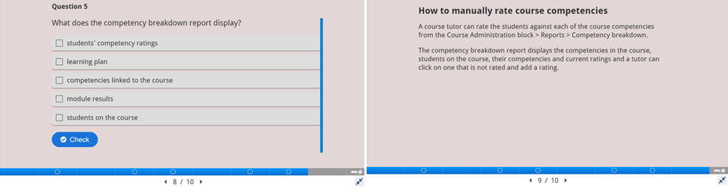

Abbildung 2. Beispiel einer H5P-Aktivität aus https://h5p.org/h5p/embed/503704

Darüber hinaus können Sie das H5P-Tool verwenden, um ein interaktives Video zu erstellen, in das an jeder Stelle des Videos Fragen zur Selbsteinschätzung oder Selbstkontrolle eingefügt werden können. Die Lehrkräfte können entscheiden, ob die Studierenden eine Aufzeichnung einer theoretischen Präsentation oder ein anderes Videomaterial (erneut) ansehen sollen, und die Punkte auswählen, an denen es wichtig ist, Fragen hinzuzufügen, die den Studierenden helfen, ihren Lernfortschritt auf interaktivere Weise zu überwachen.

Workshop-Aktivität

Workshop-Aktivitäten sind ein sehr nützliches Instrument, um die SRL und das Engagement der Lernenden zu fördern. Wenn die Lernenden am Peer-Assessment-Prozess beteiligt sind, müssen sie die Aufgaben ihrer Kommilitonen kritisch analysieren und gleichzeitig über ihre eigene Einreichung nachdenken. Die Lehrkräfte müssen im Voraus Rubriken für den Peer-Assessment-Prozess entwerfen, in denen alle Anforderungen und Fristen erläutert werden. Da die Studierenden wissen, dass sie die Arbeiten ihrer Kommilitonen erst dann bewerten können, wenn sie ihre eigene Arbeit eingereicht haben, wird von ihnen erwartet, dass sie sich der Fristen bewusst sind und die Abgabe ihrer Arbeit und die Abgabe der Bewertung im Voraus planen (Abb. 3).

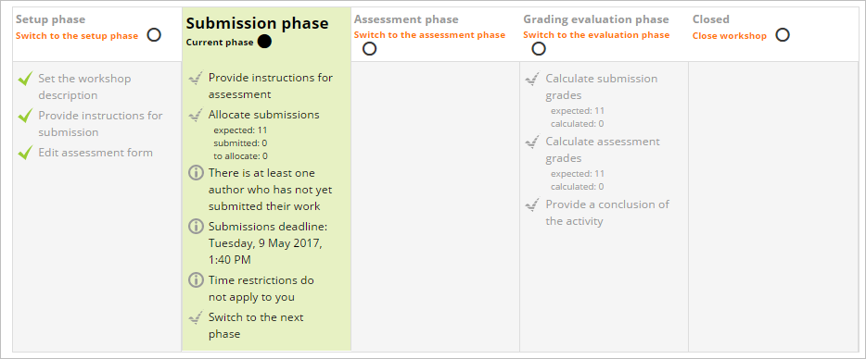
Abbildung 3. Beispiel für Peer-Bewertungskriterien und Einreichungsdetails (aus https://docs.moodle.org/310/en/Workshop_activity)

Lernen Sie, wie man einen Workshop in Moodle erstellt - Workshop in Moodle

Glossar

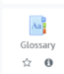

Um das Engagement der Lernenden zu fördern, können Sie die Studierenden auffordern, gemeinsam ein Kursglossar zu erstellen. Bei dieser Aktivität werden Daten darüber gesammelt, wie oft jeder Studierende die Aktivität aufgerufen hat. Aus der Perspektive des Lehr- und Lerndesigns müssen die im Glossar enthaltenen Konzepte interaktiv und im gesamten Kurs mit Hyperlinks versehen sein; das bedeutet, dass jedes Mal, wenn das Konzept im Kurs erwähnt wird, ein direkter Eine wichtige Moodle-Aktivität, die den Studierenden helfen kann, ihr Lernen zu planen und zu überwachen, ist der Zeitplaner, der wie jede andere Aktivität bei der Gestaltung des Kurses hinzugefügt werden kann. Sie können Zeitfenster einrichten und die Studierenden können eines davon in Moodle auswählen (Abb. 4). Sie können auch beobachten, welche Studierenden an der Beratung teilgenommen haben (blaue Felder neben dem Profilbild) und welche nicht (graue Felder). Link zu seiner Erklärung im Glossar besteht. Diese Option unterstützt die SRL-Fähigkeiten der Lernenden, da sie überprüfen müssen, ob sie sich der Bedeutung eines bestimmten Konzepts bewusst sind.

Zeitplaner

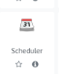

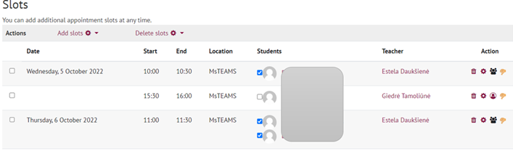

Abbildung 4. Ein Beispiel für eine konfigurierte Scheduler-Aktivität (Volungeviciene, Dauksiene & Tamoliune, MA-Studiengang "E.learning technologies", 2022, Vytautas Magnus Universität)

Die Zeitplaner-Aktivität ist aus zwei Gründen nützlich:
- Erstens hilft sie bei der Planung von synchronen oder persönlichen Treffen und Konsultationen zwischen dem Lehrenden und dem/der Studierenden oder einer Gruppe von Studierenden im Zusammenhang mit Fragen zur Aufgabe, der Entwicklung der Abschlussarbeit oder anderen Unterstützungsfragen.
- Zweitens können die Studierenden aufgefordert werden, ein Datum und eine Uhrzeit für die Präsentation ihrer Arbeit oder Ähnliches zu wählen.

Diese Aktivität ermöglicht es den Studierenden, ihr eigenes Lernen zu planen, indem sie das Datum und die Uhrzeit wählen, die ihren Lernbedürfnissen am besten entsprechen. Außerdem können Sie Erinnerungen an die Studierenden senden, die noch keinen Termin vereinbart haben, oder Sie können den Termin für die Studierenden selbst festlegen.

Andere Tools wie ein Diskussionsforum, Gruppenauswahl, Wahlmöglichkeiten, Abzeichen und Feedback, die auch Daten über den Fortschritt der Lernenden sammeln, werden in Abschnitt 3.1 vorgestellt, wo der Schwerpunkt auf Tools liegt, die das Engagement der Lernenden unterstützen.
1.3.2. Auswahl externer Tools zur Lernunterstützung und Datenerfassung

Es gibt zahlreiche externe Tools, die die SRL der Lernenden unterstützen können. Allerdings erfassen diese Tools nicht immer das Engagement der Lernenden.

Sie können zum Beispiel ein Quiz starten, indem Sie die Lernenden bitten, ihre Erwartungen, Erfahrungen und Kenntnisse über das Kursthema mitzuteilen. Hierfür können Sie Moodle Quiz, Feedback oder Auswahlaktivitäten (basierend auf der Frage) oder externe und interaktivere Tools wie Mentimeter, MsTeams Forms, Kahoot, Padlet, GoogleDocs verwenden.

Wenn Ihr Ziel darin besteht, eine schnelle Antwort während der Aktivitäten im Unterricht zu sammeln oder eine summative Bewertungsaktivität zu entwerfen, können Sie das Mentimeter-Tool verwenden, das einfach einzurichten und zu verwenden ist (Abb. 5).

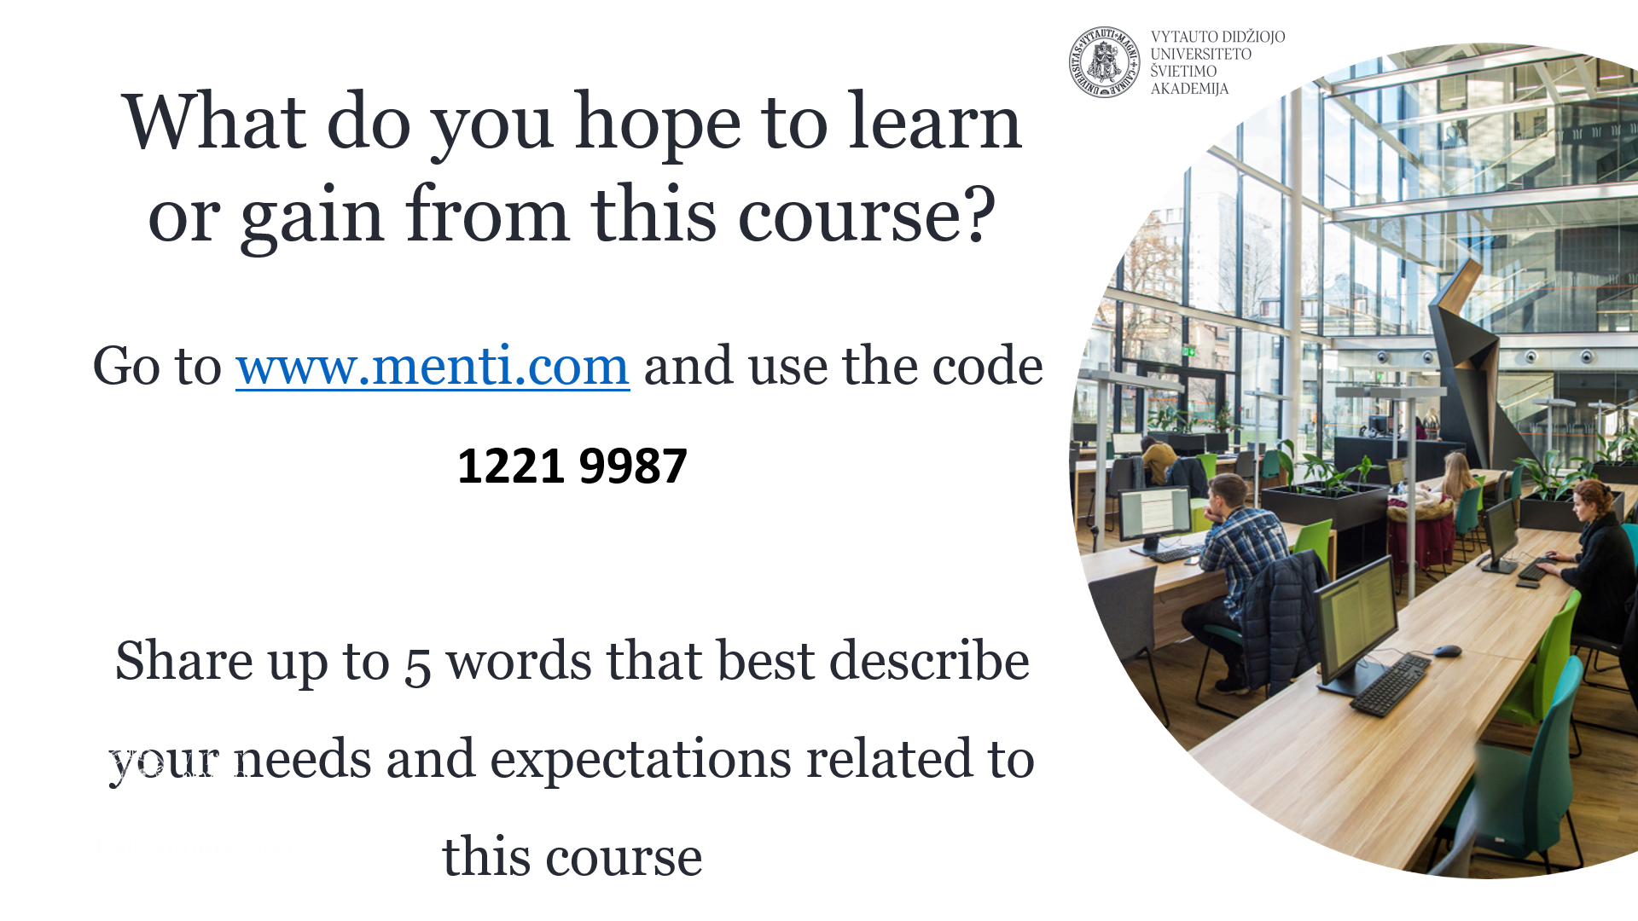

Abb. 5. Beispiel einer Frage zu den Erwartungen der Lernenden unter Verwendung des Mentimeter-Tools (Trepule & Tamoliune, MA-Studiengang "Concepts of adult education", 2022, Vytautas Magnus Universität)

Die Antworten der Lernenden können in einer Wortwolke, einer Grafik oder einer anderen gewählten Visualisierung resultieren, die die Lehrenden über die Erwartungen an die Lehr- und Lerngestaltung informieren und die Lernenden zur Reflexion über ihre Lernpräferenzen und -ziele anregen kann. Die Visualisierung der Ergebnisse kann in eine Online-Lernumgebung eingebettet werden und kann während des gesamten Kurses überprüft werden, um zu diskutieren und zu überwachen, was erreicht wurde und was noch fehlt.

Ein Padlet-Tool kann auch bei der Gestaltung von Lernaktivitäten eingesetzt werden, bei denen die Lernenden zusammenarbeiten, ihre Ideen, Vorschläge und Erwartungen mitteilen, Fragen stellen oder sich selbst vorstellen müssen, je nach dem Ziel einer zuvor gestalteten Aktivität (Abb. 6),

Abb. 6. Ein Beispiel für eine Einführungsaktivität von Schülern mit dem Tool Padlet (Volungeviciene et al., 2021, S. 151)

Andere Tools wie GoogleDocs, Jamboard usw. können verwendet werden, um Lernaktivitäten zu unterstützen und Daten über das Engagement der Lernenden und ihren eigenen Lernprozess zu sammeln. Wie jedoch betont wurde, liegt es an der Lehrkraft, zu entscheiden, welche Tools nicht stören, sondern den Lehr- und Lernprozess verbessern, die Lernenden einbinden und gleichzeitig die Selbstregulierung ihres Lernens fördern.
Durch den Abgleich der Daten aus allen oben vorgestellten Aktivitäten und Instrumenten können Sie eine Vielzahl von Daten sammeln, die ein umfassenderes Bild des gesamten Lernprozesses und des Lernverhaltens der einzelnen Studierenden ermitteln.

Bitte beachten Sie, dass sich das Umfeld ständig verändert. Diese Tools können verschwinden, sie können kostenlos sein oder nicht, sie können Open Source sein oder nicht, usw. Darüber hinaus haben sie unterschiedliche Eigenschaften in Bezug auf die Anonymität der gesammelten Daten. Denken Sie an Mentimeter im Vergleich zu Moodle-Tools (wo man genau weiß, wer was gemacht hat). Außerdem gibt es bei Padlet die Beschränkung auf drei Padlets für kostenlose Konten. In einigen Ländern ist es Institutionen aus Datenschutzgründen nicht gestattet, Google-Tools zu verwenden (Großbritannien hat damit zu kämpfen). Sie neigen dazu, stattdessen Microsoft-Tools zu verwenden. Daher muss jede Lehrkraft das technologische Umfeld entsprechend ihren eigenen Bedürfnissen und den zur Verfügung stehenden Möglichkeiten erkunden.

N.B. Die dargestellten Screenshot-Beispiele stammen aus den folgenden Kursen: MA-Kurs "E.learning Technologies", Lehrkräfte A. Volungeviciene, E. Dauksiene, G. Tamoliune; und MA-Kurs "Concepts of adult education", Lehrkräfte E. Trepule, G. Tamoliune. Die Zustimmung der Lehrkräfte liegt vor.

Praxisbeispiel

Titel: Entwicklung mehrerer Bewertungsstrategien zur Sammlung und zum Vergleich von Daten in einem Online-Kurs.
Universität: Vytautas Magnus Universität (VMU), Trepule und Tamoliune, 2022, MA-Studiengang "Konzepte der Erwachsenenbildung", Litauen
Bereich: Berücksichtigung, Kombination und Bewertung verschiedener Quellen von Nachweisen über den Lernfortschritt der Lernenden (z. B. verwenden die Lehrkräfte Daten aus Moodle Learning analytics, um das Lernverhalten im Vergleich zu den Lernergebnissen zu reflektieren)
Welche Kompetenzen und Lernergebnisse des DigCompEdu-Rahmens sprechen wir an?

Kompetenzen | Lernergebnisse
Selbstreguliertes Lernen  Bewertungsstrategien  Analyse von Nachweisen  Aktives Einbeziehen der Lernenden | LEISTUNG - Überwachung  - Nutzung digitaler Technologien, um den Lernenden die Möglichkeit zu geben, Nachweise zu sammeln und Fortschritte zu dokumentieren, z. B. Audio- oder Videoaufnahmen, Fotos.  - Nutzung digitaler Technologien (z. B. ePortfolios, Blogs der Lernenden), um den Lernenden die Möglichkeit zu geben, ihre Arbeit aufzuzeichnen und zu präsentieren.  - Nutzung digitaler Bewertungsinstrumente, um den Lernprozess zu überwachen und Informationen über die Fortschritte der Lernenden zu erhalten.  - Analyse und Interpretation der verfügbaren Nachweise über die Aktivitäten und Fortschritte der Lernenden, einschließlich der von den verwendeten digitalen Technologien erzeugten Daten.  - Die aktive Nutzung der digitalen Technologien durch die Lernenden in den Mittelpunkt des Unterrichtsprozesses stellen.

Zentrale Themen: In dieser Übung wird ein Kurs über Erwachsenenbildung vorgestellt, der in einer gemischten Form angeboten wird. Da die Studierenden diesen Kurs selbst gewählt haben, ist es für die Lehrkraft wichtig zu wissen, welche Erwartungen und Bedürfnisse sie haben, wenn sie diesen Kurs besuchen. Dies hilft bei der Überprüfung des Lerndesigns, der Aktualisierung der Themen, der Überarbeitung der praktischen Aufgaben im Unterricht und der Gruppenarbeiten. Da die meisten Studierenden entweder als Pädagogen oder als Fachleute für Humanressourcen arbeiten, werden die meisten Kurse online abgehalten. Daher ist es möglich, mehrere Aktivitäten während des Semesters einzubeziehen und zu planen und den Lernfortschritt online zu überwachen.

Ein Teil des Kurses befasst sich mit dem Thema der offenen Bildung und der Frage, wie diese das lebenslange Lernen fördern kann.

Ermittlung des Wissensstandes vor dem Kurs

Vor der Einführung des Konzepts der "offenen Bildung" möchten die Lehrkräfte herausfinden, wie weit die Lernenden fortgeschritten sind und ob sie sich selbst als Anfänger, Fortgeschrittene, Experten oder Fachleute im Bereich der offenen Bildung einschätzen (Abb. 1). Um dieses Ziel zu erreichen, kann das Tool MsTeams Forms verwendet werden, das eine schnelle Echtzeit-Abstimmung im Unterricht ermöglicht. Dieses Tool ermöglicht es den Lehrkräften, den anfänglichen Wissensstand der Lernenden zu diagnostizieren und festzulegen.

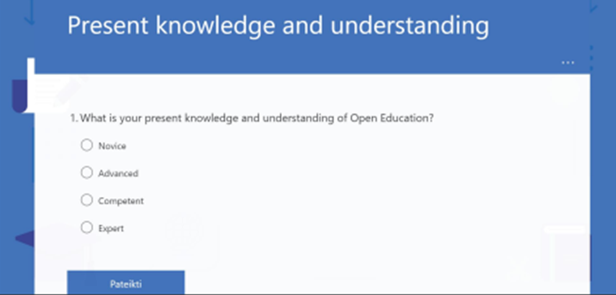
Abbildung 17. Quiz zur Ermittlung des aktuellen Wissensstandes der Lernenden

Bewertung des Verständnisses der Schlüsselkonzepten von den Lernenden

Um zu beurteilen, wie die Lernenden die Schlüsselkonzepte verstehen, wird ein weiteres interaktives Tool (mentimeter.com) verwendet, um Schlüsselinformationen darüber zu sammeln, was offene Bildung für sie bedeutet (Abb. 2). Mit dieser Aktivität können die Lehrkräfte feststellen, ob die Lernenden ein ähnliches Verständnis haben, welches die beliebtesten Antworten sind und ob es untypische oder ungenaue Antworten gibt, die in der Vorlesung oder Diskussion berücksichtigt werden sollten. Die Ergebnisse können als Leitlinien für das Lehren und Lernen verwendet werden und helfen bei der Planung des nächsten Unterrichts.

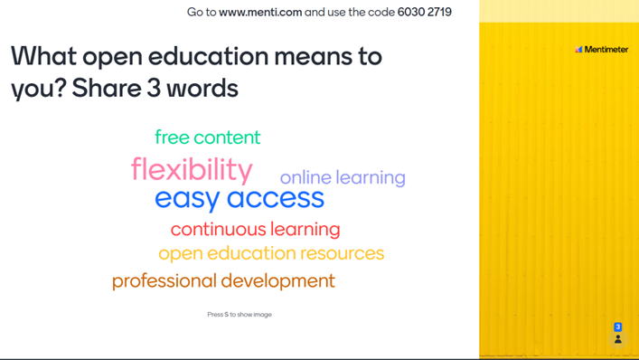
Abbildung 2. Ein Beispiel für eine interaktive Aufgabe, um das Verständnis der Lernenden für das Thema zu Beginn der Unterrichtsstunde zu überprüfen

Auf diese Weise werden die weiteren Aktivitäten der Klasse entsprechend den Aspekten geplant, die die Lernenden beim Austausch darüber, was offene Bildung ist, genannt haben.

Exit-Ticket 3-2-1

Am Ende des Kurses wurden die Lernenden gebeten, ein Exit-Ticket "3-2-1" (mit Google Forms) auszufüllen, in dem sie drei Dinge nennen sollten, die sie im heutigen Kurs gelernt haben, zwei Dinge, über die sie gerne mehr erfahren würden, und eine Frage, die sie für unbeantwortet halten (Abb. 3). Diese Aktivität wird von der Lehrkraft im Voraus geplant, so dass es einfacher ist, zu überwachen und zu bewerten, ob die Studierenden die wichtigsten Informationen aufgenommen haben und ob es etwas gibt, das im weiteren Unterricht geklärt oder vertieft werden sollte. Gleichzeitig hilft es zu sehen, ob sich ihre Antworten auf andere oder dieselben Aspekte der offenen Bildung konzentrieren, die zu Beginn der Unterrichtsstunde erwähnt wurden.

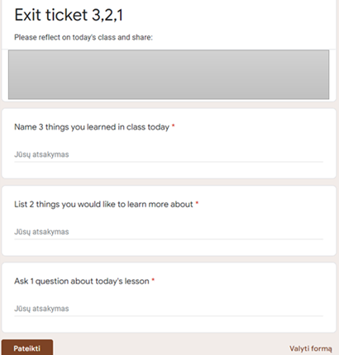

Abbildung. 3. Exit-Ticket "3-2-1" Bewertungsaktivität am Ende der Unterrichtsstunde

Sammeln von Feedback am Ende der Stunde

Eine weitere Aktivität wird am Ende anderer Unterrichtsstunden eingesetzt, um den Lernfortschritt der Lernenden zu überwachen und zu beobachten. Hier werden die Studierenden gebeten, ein Feedback über die Unterrichtseinheit des Tages zu geben (Abb. 4). Diese Aktivität wird auch zu diagnostischen Zwecken eingesetzt und trägt dazu bei, das Verständnis der Lernenden für bestimmte Themen zu bewerten, so dass sie darüber nachdenken können, wie sie das neue Wissen in ihrer täglichen oder beruflichen Praxis anwenden können. Darüber hinaus hilft sie den Lehrkräften zu erkennen, welche Lernressourcen oder Aufgaben die Lernenden für besonders nützlich hielten. Für diese Aktivität wird das Moodle-Feedback-Tool verwendet.

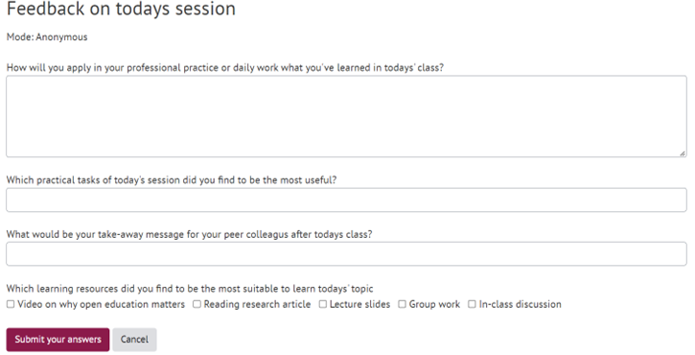

Abbildung 4. Feedback zur heutigen Sitzung am Ende der Unterrichtsstunde

Die oben genannten Beispiele zeigen, wie verschiedene Tools integriert und eingesetzt werden können, um evidenzbasierte Daten über das Verständnis und das Wissen der Lernenden über ein bestimmtes Thema zu sammeln. Alle Aktivitäten werden auf Moodle hochgeladen und so gestaltet, dass die Lernenden die Fertigstellung der Aktivität nach Abschluss der Aktivität markieren können.

Überwachung des Lernfortschritts der Lernenden

Um ein umfassenderes Bild von den Fortschritten der Lernenden zu erhalten, verwendet der Lehrer die in Moodle integrierte Fortschrittsleiste. Die Lernenden können markieren, welche Aktivitäten sie abgeschlossen haben, und auf diese Weise ihren eigenen Lernfortschritt überwachen. Dank dieses Tools können die Lehrkräfte sehen, ob die Lernenden in ihrem Lernen beständig sind, ob sie an der Überwachung ihres eigenen Lernens interessiert sind, welche Ressourcen sie geöffnet und welche Aufgaben sie erledigt haben (Abb. 5).

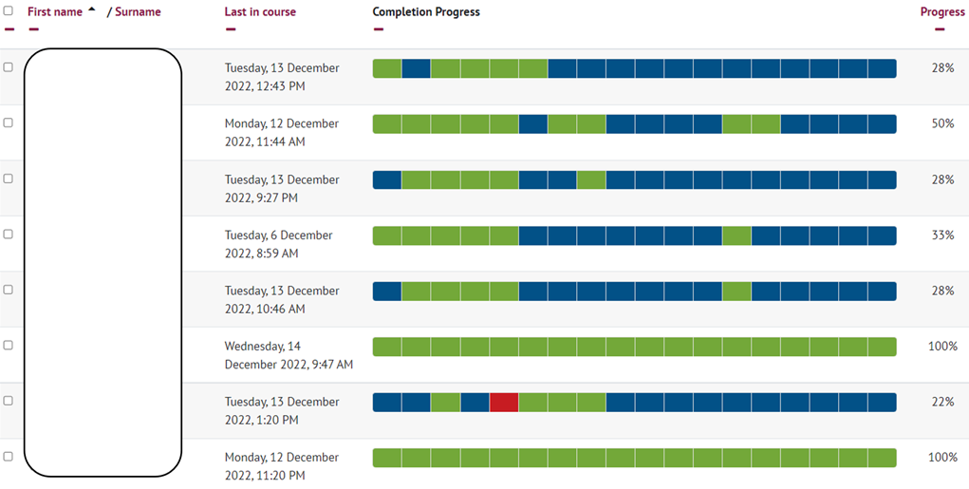

Abbildung 5. Überwachung des Lernfortschritts der Studierenden

Relevanz für Lehrkräfte: Es gibt eine Vielzahl von Instrumenten und Aktivitäten, die verwendet werden können, um Nachweise über den Fortschritt der Lernenden zu sammeln. Um verschiedene Quellen von Nachweisen über den Fortschritt der Lernenden zu kombinieren und zu sammeln, ist es wichtig, im Voraus Aktivitäten zu planen, die konsistent sind und die Metakognition der Lernenden fördern. Wie dieser spezielle Fall zeigt, wurden verschiedene Instrumente und Aktivitäten eingesetzt, um Nachweise über den Lernfortschritt zu sammeln, indem man den Wissensstand über das gegebene Thema angibt -> das Verständnis des Schlüsselkonzepts festlegt -> die wichtigsten Dinge benennt, die gelernt wurden und was noch gelernt werden muss -> darüber nachdenkt, wie dieses Wissen praktisch angewendet werden kann. Schließlich wird eine Gesamtanalyse des Fortschrittsbalkens durchgeführt, die es ermöglicht, den Lernprozess aus einer breiteren Perspektive zu beobachten. Anhand dieser Informationen können die Lehrkräfte ihre Erkenntnisse mit den Lernenden teilen und mit ihnen den Gesamtfortschritt besprechen, Bedenken hinsichtlich ihres Engagements oder ihrer Teilnahme äußern, sie zur Überwachung ihres eigenen Lernens motivieren und den Bedarf an weiterem Lernen besprechen, um sicherzustellen, dass es den Erwartungen und Bedürfnissen der Lernenden entspricht.

Quelle der Best-Practice:
Tamoliune, G., persönliche Mitteilung, BA-Studiengang "Offene Bildungspolitik", 2022.

